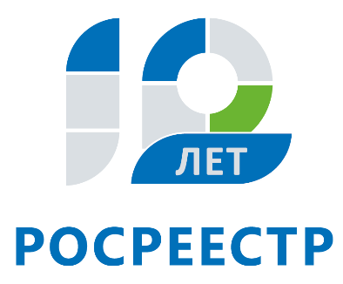
Управление Федеральной службы
государственной регистрации,
кадастра и картографии
по Иркутской области

Управление Росреестра по Иркутской области расскажет о нотариальном удостоверении сделок при регистрации недвижимости
20 ноября Управление Росреестра по Иркутской области проводит бесплатную консультацию на тему «Нотариальное удостоверение сделок в сфере регистрации».
Жители региона смогут узнать, в каких случаях нотариальное удостоверение сделок является обязательным, какой действует порядок при подаче таких документов, в какой срок будет зарегистрировано право по таким документам и т.д.
На вопросы граждан ответят начальник отдела регистрации недвижимости Юлия Степановна Грудинина (тел. 8(3952) 450-171), заместители начальника отдела Марина Юрьевна Копытина (тел. 8(3952) 450-344), Ирина Николаевна Евсейчикова (тел. 8(3952) 450-127) и Елена Александровна Брензей (тел. 8(3952) 450-163)
Прямая линия пройдет с 8 до 17 часов.

По информации Управления Росреестра по Иркутской области

